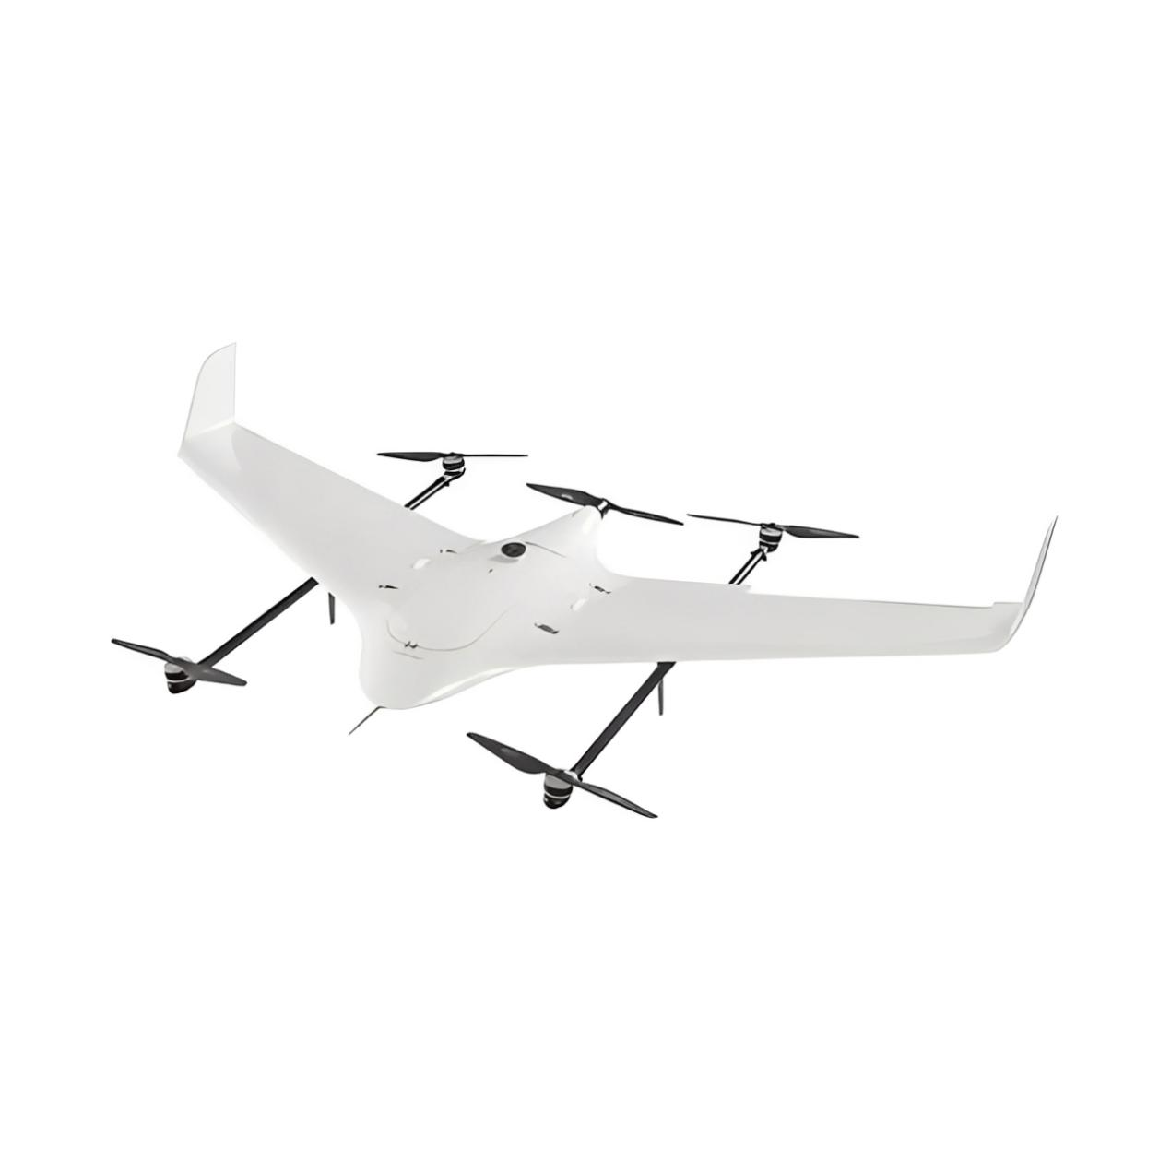

FC-CQ14无人机

无人机参数
整机尺寸 | 2.1m×0.98m×0.24m
起落架高度 | 155mm
机翼面积 | 约80dm²
最大起飞重量 | 14KG
最大载荷 | 2.5KG
空载航时 | 240min
巡航速度 | 20m/s
最大海拔高度 | 4800m
抗风性能 | 旋翼模式6级、固定翼模式7级
防护等级 | IP54
运输箱尺寸 | 1570mm*620mm*375mm

